平成29年度 小平市市民活動支援事業
「統計グラフ」はなぜ面白いか
－統計のもつ力、街づくりに生かすさまざまな統計－

第３回 小平市のデータから何が見えるか
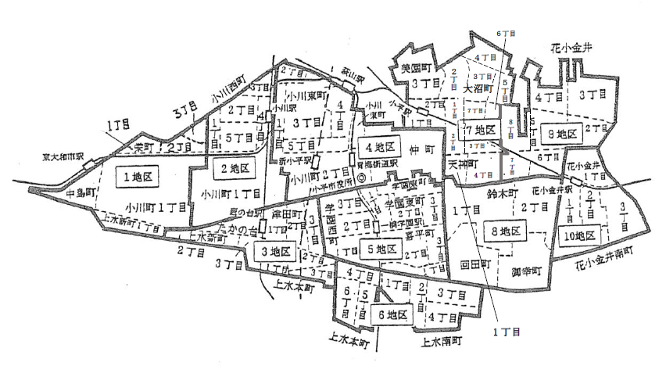
小平市の地区区分図及び鉄道最寄り駅
（2016年小平市政に関する世論調査報告書）

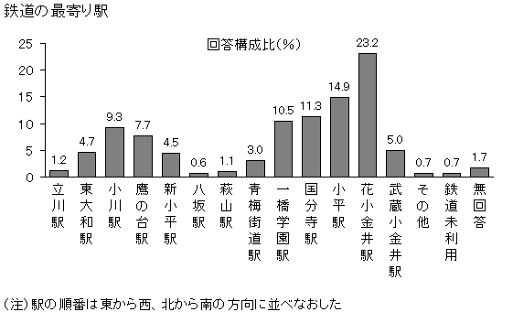

○講座における使用資料のダウンロード・サイト：http://honkawa2.sakura.ne.jp/index.html

2017年11月16日（木）
小平市中央公民館

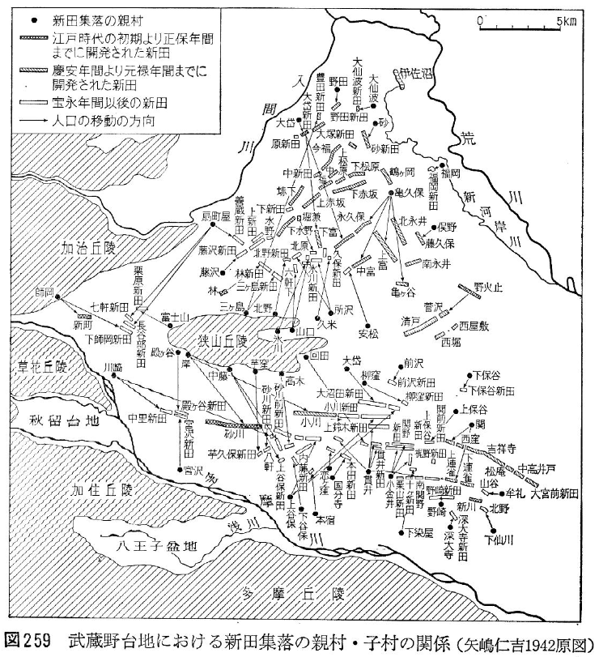
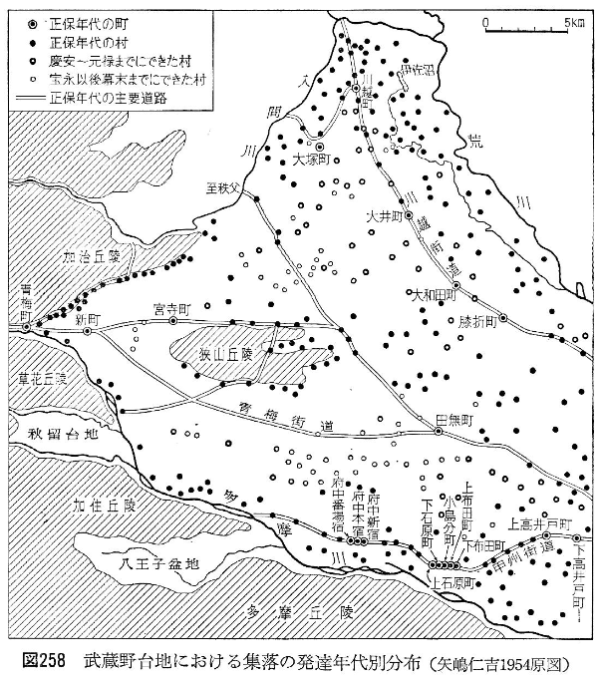
○江戸時代の新田集落
野中新田
（資料）「日本地誌 第7巻東京都」二宮書店、1967年
所沢街道
承応3年(1654)玉川上水開削
岸村（武蔵村山市）の豪農
「村野家」「小川家」は
それぞれ砂川村、小川村
に新田を開拓（後者が小平に）
東村山市回田（めぐりた）
→小平市回田新田

○地域の沿革

明治22年4月1日以下が合併し村制施行（神奈川県北多摩郡小平村）
・小川村
・小川新田
・廻り田新田
・野中新田与右衛門組
・野中新田善左衛門組
・鈴木新田
・大沼田新田
明治26年4月1日東京府に編入（東京府北多摩郡小平村）
昭和18年7月1日郡制施行により東京都に所属（東京都北多摩郡小平村）
昭和19年2月11日単独町制施行（東京都北多摩郡小平町）
昭和37年10月1日単独市制施行（東京都小平市）

神奈川県北多摩郡の村がそのまま市となった小平市とその隣接市
 | 村制 | 町制 | 市制 | 備考
立川市 | 明治22年 | 大正12年 | 昭和15年 | 昭和38年砂川町（昭29町）編入
武蔵野市 | 明治22年 | 昭和3年 | 昭和22年 | 他市と異なり隣接市ではない
小金井市 | 明治22年 | 昭和12年 | 昭和33年
小平市 | 明治22年 | 昭和19年 | 昭和37年
東村山市 | 明治22年 | 昭和17年 | 昭和39年 | 4月1日オリンピック前に市制
国分寺市 | 明治22年 | 昭和15年 | 昭和39年 | 11月3日オリンピック後に市制
旧田無市 |  | 明治22年 | 昭和42年 | 旧保谷市は旧埼玉県新座郡（明治40年に東京府北多摩郡に編入）
東大和市 | 明治22年 | 昭和29年 | 昭和45年 | 町村時代の名称には「東」なし
東久留米市 | 明治22年 | 昭和31年 | 昭和45年 | 町村時代の名称には「東」なし
（注）市制施行の古い順。東大和市と東久留米市は10月1日同日に市制施行
（資料）「市町村名変遷辞典」補訂版、東京堂出版
○鉄道の沿革 紹介サイト：「川越鉄道の面影 西武鉄道」
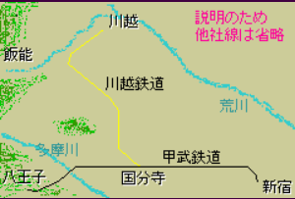
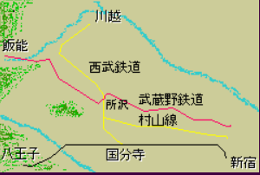

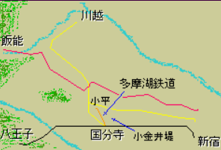
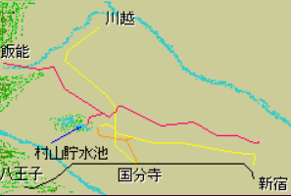

川越鉄道→西武鉄道国分寺線
甲武鉄道国分寺駅 1889.4.11
川越鉄道国分寺駅・小川駅・久米川仮駅 1894.12.21 現西武鉄道最古の駅
川越鉄道東村山駅 1895.8.6
西武鉄道国分寺線鷹の台駅 1948.10.21
村山線→西武新宿線
（旧）西武鉄道村山線高田馬場・東村山駅間（花小金井駅、小平駅）開業 1927.4.16
多摩湖鉄道→西武鉄道多摩湖線
多摩湖鉄道国分寺、桜堤、小平学園、青梅街道、萩山各駅 1928.4.6 最初の西武鉄道
商大予科前駅（のちの一橋大学駅、一橋学園駅）開業 1933.9.11
西武拝島線
青梅橋駅（現東大和市駅） 1950.5.15
ＪＲ武蔵野線
国鉄武蔵野線新小平駅 1973.4.1

（＊赤が小平市内の鉄道駅、青が小平市隣接駅）
○人口

・人口規模や人口増減率の比較 どこと比較するか
23区とは条件が違いすぎる。多摩地域の市町村ではやや多すぎる。
歴史的には旧北多摩郡が似た条件の地域→現在の北多摩地区（東京都産業労働局）

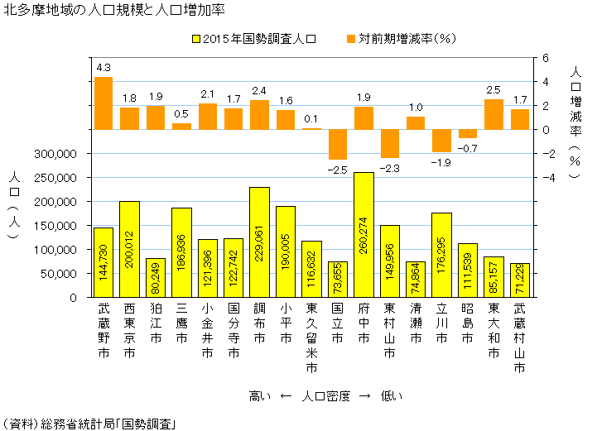

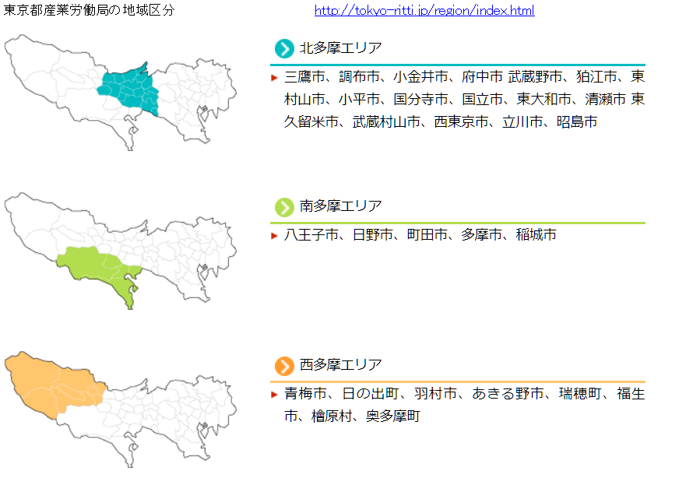
○人口の長期推移

下は、分析用作図→プレゼンテーション用は別途用意する必要がある

・人口急増期：1940～47年戦中期、1955～1975年高度成長期、
バブル期にやや人口増に拍車
・戦中期は疎開、引き揚げで人口増（23区は逆に人口減）
・人口規模、動向が類似した市は西東京市：西武線都市？
・現在の人口規模では3グループ
・戦後直後に人口規模が相対的に大きかった武蔵野市、青梅市は現在第2グループ
・都市的発展の遅速：先行したＪＲ中央線沿いの武蔵野市、三鷹市、立川市、遅れた日野市、東久留米市、多摩市→こうした意味でも小平市は多摩地域の平均的都市

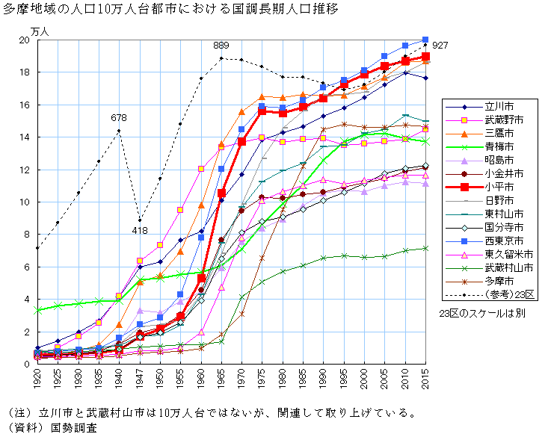

○人口ピラミッド、年齢構造
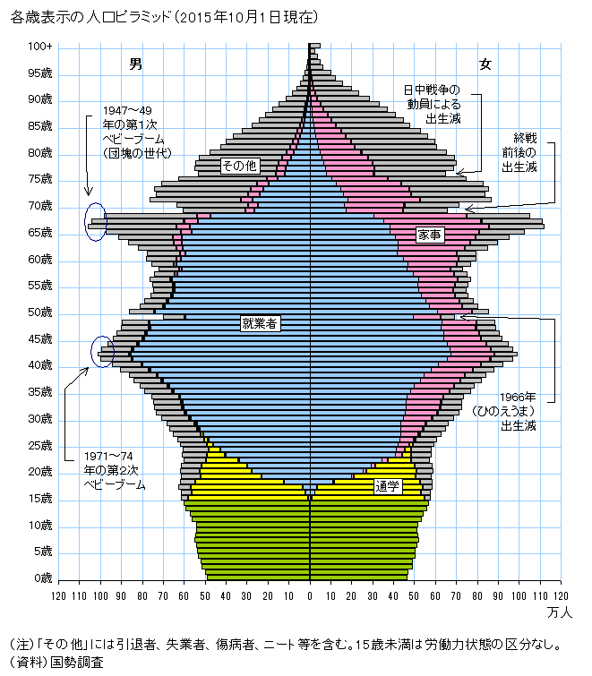
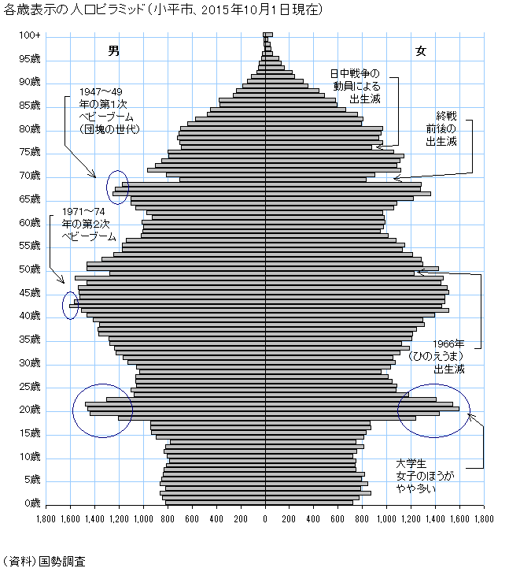
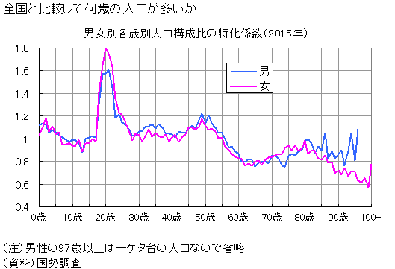
・全国と同じ特徴もある
・団塊の世代より団塊ジュニアの方が多い
・学生の年代が多く済む（学園都市の性格）
・50代前後、80代前後の割合が前後と比べ多い
（高度成長期に転入の親子）
○通勤流動

・都心との位置関係で、遠い地域から流入、都心方向へ流出の超過
・上から福生市までは流入超過、それ以外は流出超過（流出超過の地域のほうが多い：ベッドタウン的性格）
・隣接する東村山市、西東京市、国分寺市との間では流出入ともに多い

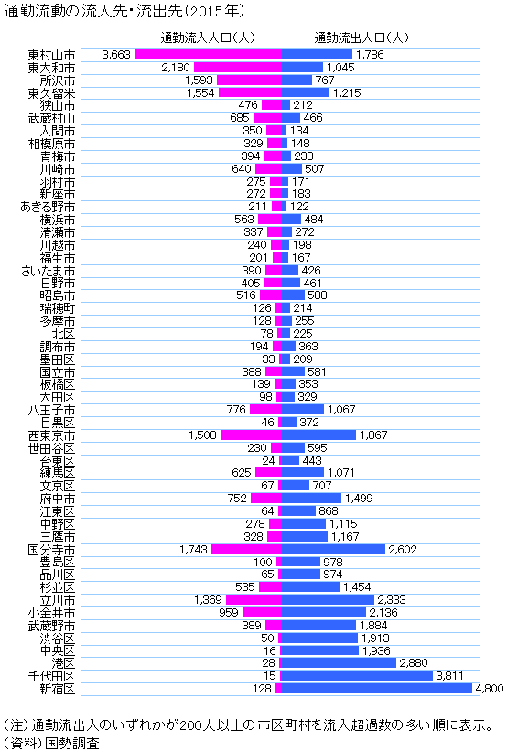
○高齢化
・ここでは、人口の高齢化率ではなく、高齢世帯の数や比率で域内各地域の高齢化を表現
・各地区で25％前後の世帯が高齢世帯
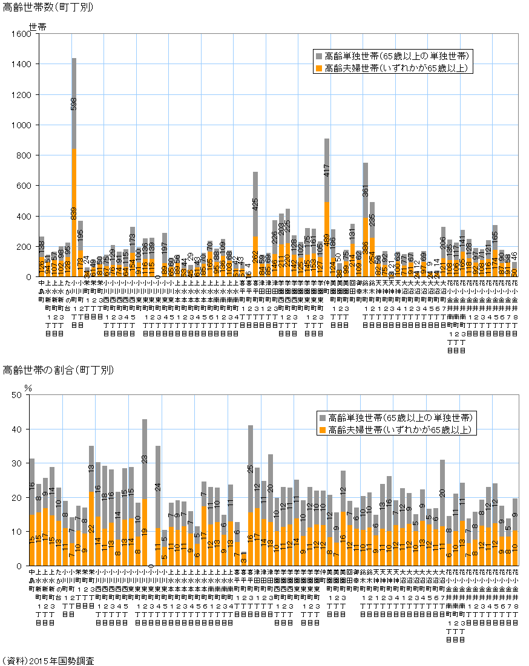

○産業構造
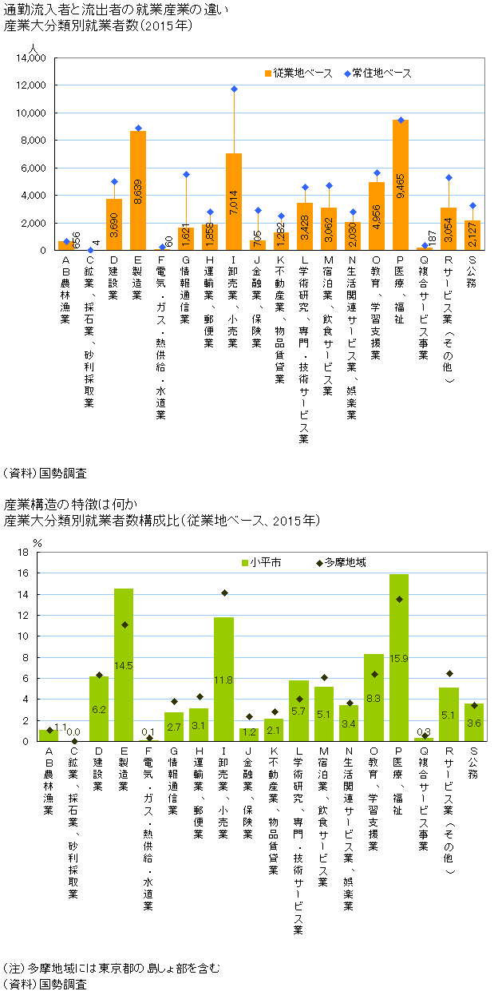
・昼間の就業者
である従業地
ベースでどの
産業が多いか
を見る
・医療福祉、製造業
、商業が三大産業
・流入が多く、流出
と相殺しているの
は医療福祉と製造
業、その他は都心
方面に通勤してい
る就業者も多い

・従業地ベース
の構成比を多摩
地域と比較
・製造と教育、医療
が拠点産業
モノづくり都市
学園都市
医療産業都市
・駅が分散し、
商業機能は弱い
（←卸小売など
の構成比が
低い）
○農業
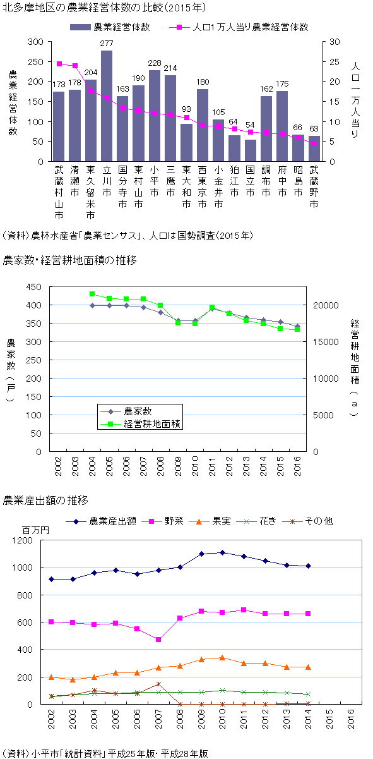
・農業経営体
（農家）の
数は多い
・人口当たりで
は中位

・農家、農地は
10年で1割減
・野菜、果実、
花きが多い
・近年、伸び
悩み

・農業集落ごとの農地面積：全域に分布
・農業と市民との交流の一形態であるパーと･アルバイトでの農業手伝いも各地域で（大沼町第一で特に多いが）
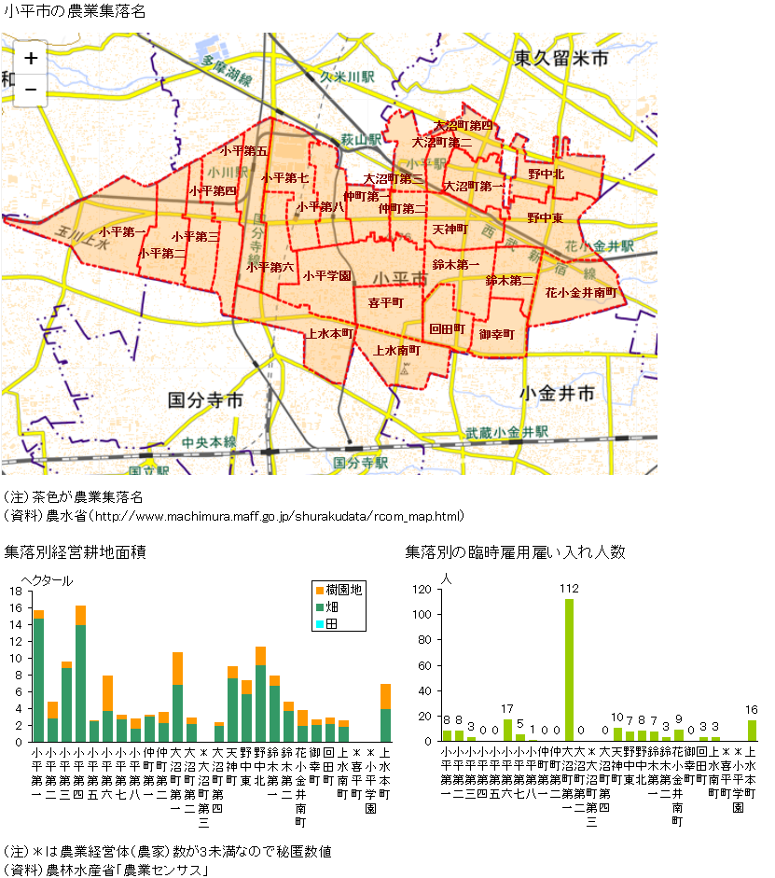

○犯罪と住みよさ

・犯罪が多いかどうかは必ずしも住みよさとは直結していないようである
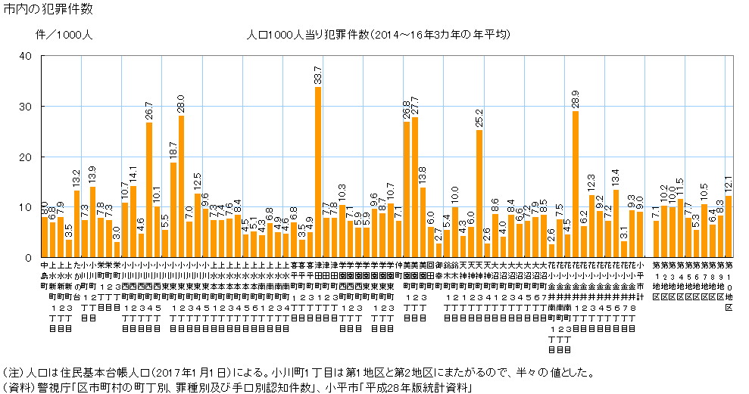

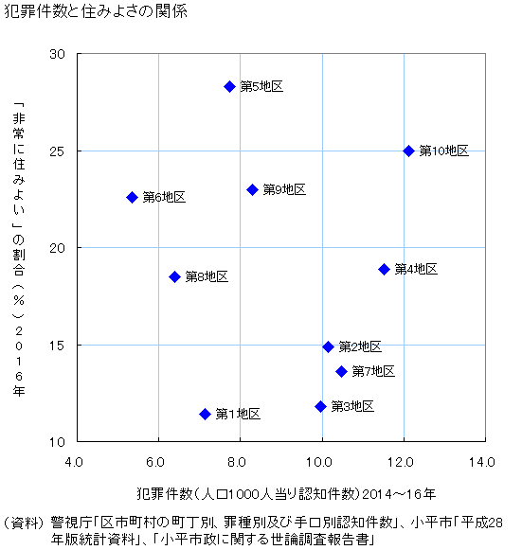
○商業分布

・やはり繁華な地域ほど犯罪は多いようだ
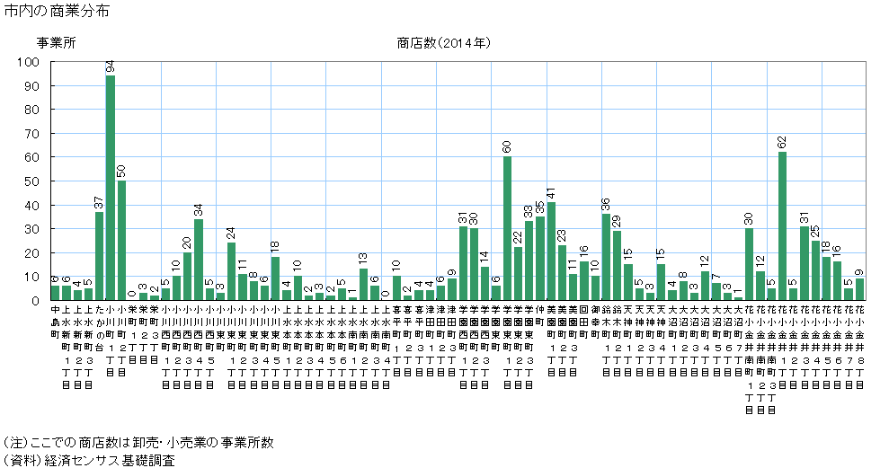

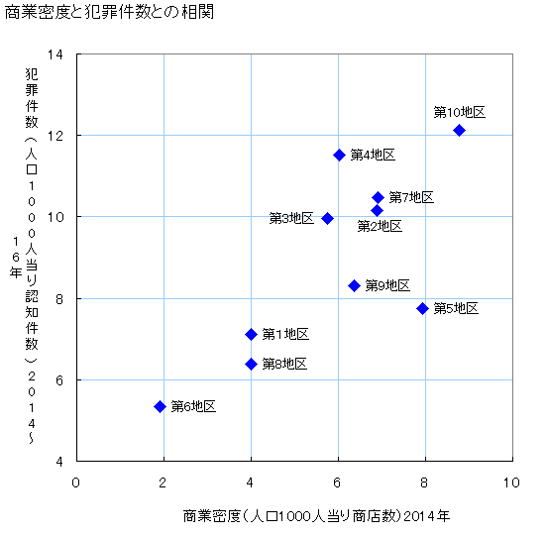
○出生率

・出生率も中位水準：都心に近い地域よりは高く、より農村部的な地域より低い

